Guía n°5: “Los 5 sentidos”

Mi nombre es: __________________________________________ Fecha: lunes 24 marzo 2025

1. Encierra solo los elementos que percibes con el sentido de la audición:

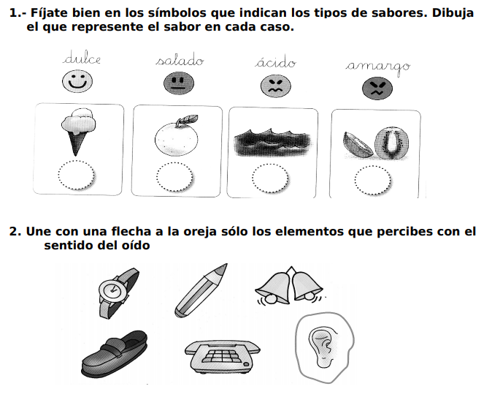

1. 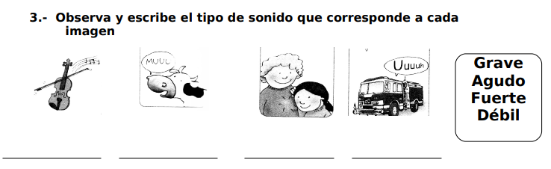Observa y escribe el tipo de sonido que corresponde a cada imagen:

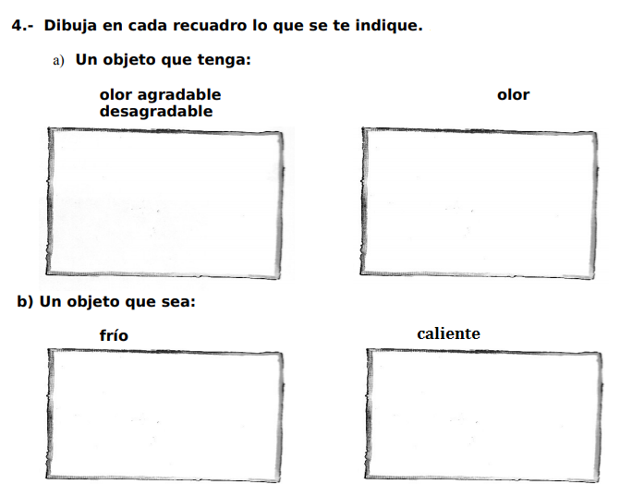

3

1. 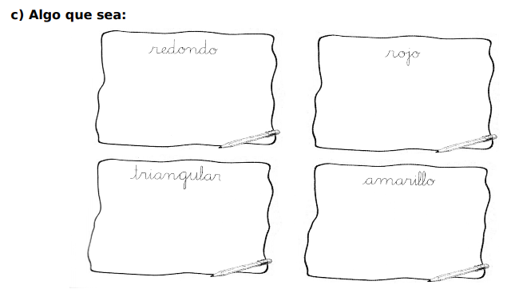Dibuja lo solicitado, algo que sea:

redondo

rojo

amarillo

triangular

1. 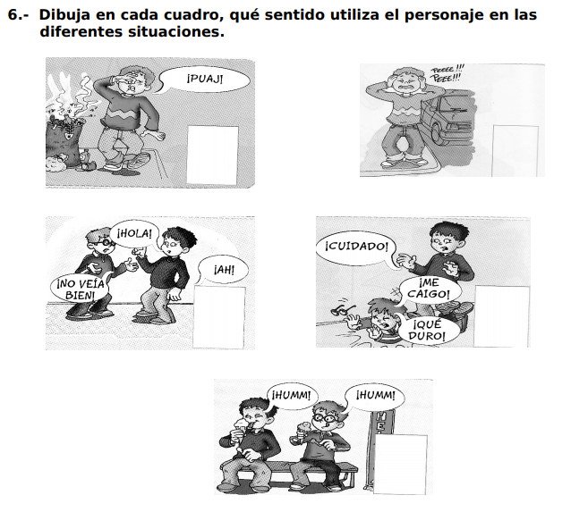En cada caso, dibuja el órgano del sentido utilizado, por ejemplo, nariz, lengua, ojos, manos, oídos.